-Transcribo en mi cuaderno:

Ubicación de la sílaba, en una palabra.

mul ti pli ca ciòn

última sílaba

penúltima sílaba

antepenúltima sílaba

trasantepenùltima sílaba

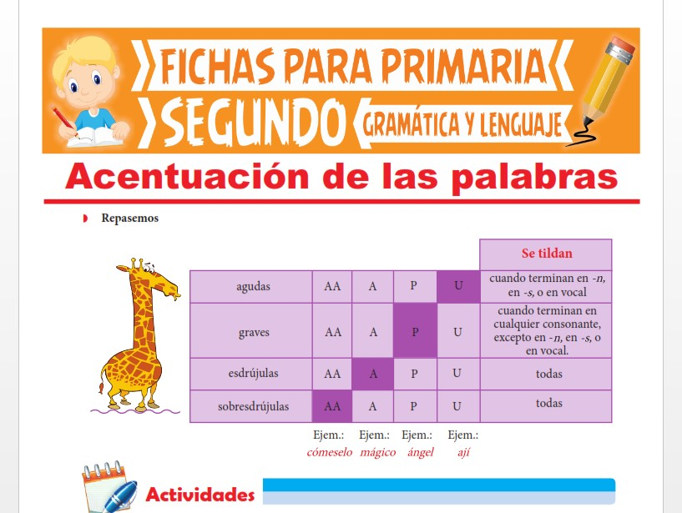

* Luego voy a ejercicios y transcribo la actividad 2 y la desarrollo.